ОПИСАНИЕ ВЯЗАНИЯ:   
  
Весь плед вяжется платочной вязкой на 10 петлях. Первая петля всегда снимается, последняя вяжется привычным для вас способом. Лучше это делать так, чтобы по краям формировалась краевая (боковая) косичка. Тогда из неё удобнее будет вывязывать петли для присоединения полосок друг к другу.   
  
Набираем 10 петель и вяжем начальную ленточку платочной вязкой (лицевыми петлями по лицу и по изнанке). Кстати, вязать можно обычными носочными спицами - очень удобно, особенно при поворотах спицы на лицо и изнанку.   
  
Для квадратного пледа вяжем ленточку длиной в 9 бороздочек платочной вязки (всего 18 рядов).   
  
Для прямоугольного пледа ленточку вяжем длиннее. Её длина будет равна длина пледа минус ширина пледа. Например, нам нужен плед размером 150х100 см. Значит начальная ленточка будет длиной 150-100=50 см.   
  
После того, как связали начальную ленточку, вывязываем **первый угол**.  
Углы вяжутся укороченными рядами со смещением на 1 петлю. При этом необходимо обхватывать (обкручивать) соседнюю петлю, чтобы не образовывалось дырочек.  
Обкручивание петли, чтобы не образовывалось дырочки, можно посмотреть здесь http://oleksi.ru/kak-vyazat-platochnuu-vyazku-ukorochennymi-ryadami/   
  
Когда я вяжу углы, я всегда считаю. Сначала в сторону уменьшения – 9, 8, 7…1. Потом в сторону увеличения – 1, 2, 3…9. Это чтобы не запутаться. Если запутаетесь, не страшно. Можно распустить до прямого участка и начать счет сначала. Первая петля снимается, вы помните, но я её все равно считаю, чтобы не сбиться.  
Этот угол довязан до 1 петли. Счет от 9 до 1 закончен.

Начинаем счет с 1 до 9 и довязываем полный угол. ПЕРВЫЙ угол готов.

Сразу же приступаем к вязанию **второго** угла. Опять ведем счет от 9 до 1.

Довязываем угол, делая прибавки. Считаем от 1 до 9. ВТОРОЙ угол готов.

[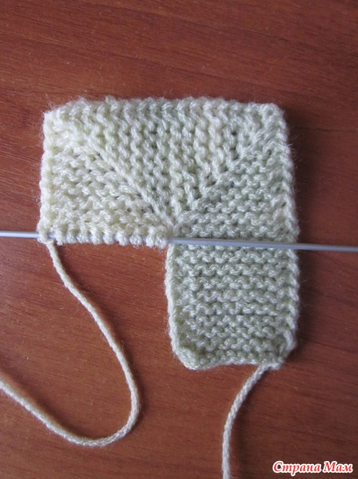](http://st.stranamam.ru/data/cache/2015nov/02/47/17712351_97197.jpg)

Теперь приступаем к вязанию ленточки, одновременно присоединяя её к боковой косичке связанного полотна.  
Для этого последнюю 10-ю петлю снимаем (нить за спицей), из боковой косички связанного полотна вытягиваем лиц петлю и перебрасываем через неё снятую петлю. По изнанке эту петлю нужно снять, нить перед спицей. Получится рубчик – дорожка из лицевых петель.  
Лицевую петлю из боковой косички можно вывязывать по-разному. На фото показано вязание под обе дольки боковой косички. Тогда рубчик получается из двух дорожек лицевыми петлями, как на фото. Он достаточно толстенький, объемный.  
Можно вязать лицевую петлю под заднюю дольку боковой косички. Тогда рубчик будет поменьше, из одной дорожки лицевых петель. Этот способ мне нравится больше.

[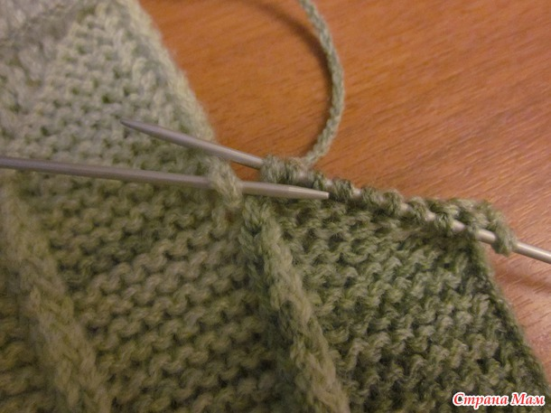](http://st.stranamam.ru/data/cache/2015nov/02/48/17712365_69733.jpg)

Здесь показан рубчик, который получается, если вывязывать лицевую петлю под обе дольки боковой косички. Это лицевая сторона вязания.

[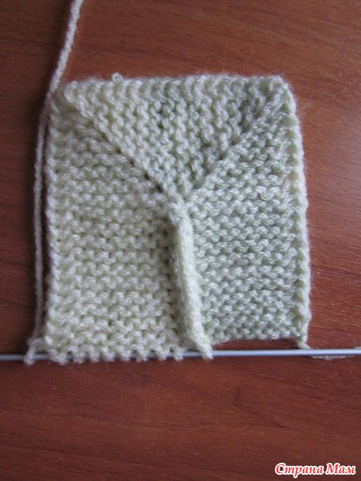](http://st.stranamam.ru/data/cache/2015nov/02/00/17712497_74078.jpg)

А это изнаночная сторона. На месте рубчика небольшая бороздка.

[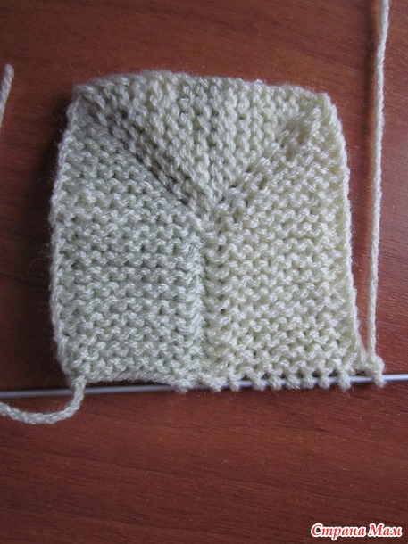](http://st.stranamam.ru/data/cache/2015nov/02/53/17712421_52636.jpg)

Так мы вяжем, формируя углы и присоединяя вязание на прямых участках. Можно связать плед любого размера, какого угодно большого, и при этом в работе всегда только 10 петель. Нет тяжести на спицах, вяжется легко и комфортно.